**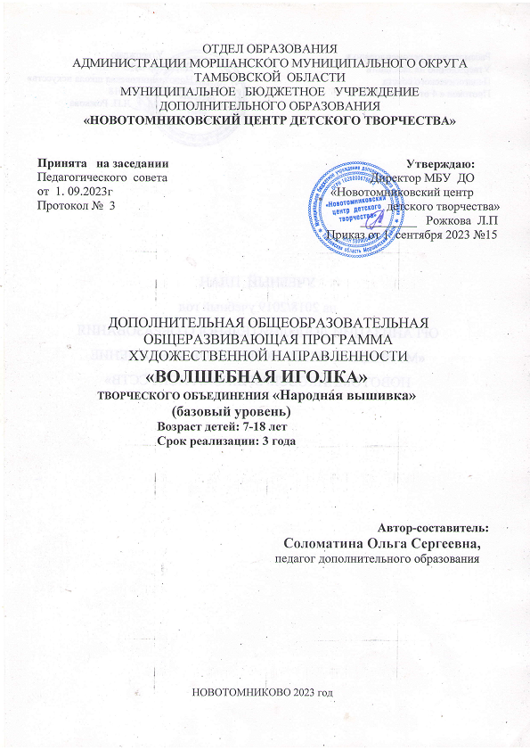**

**ИНФОРМАЦИОНАЯ КАРТА ПРОГРАММЫ**

|  |  |
| --- | --- |
| ***1. Учреждение*** | Организация дополнительного образования «Муниципальное бюджетное учреждение Новотомниковская школа искусств» |
| ***2. Полное название программы*** | Дополнительная общеобразовательная общеразвивающая программа «Волшебная иголка» |
| ***3. Сведения об авторах:*** | |
| *3.1. Ф.И.О., должность* | Соломатина Ольга Сергеевна, педагог дополнительного образования |
| ***4. Сведения о программе:*** | |
| *4.1. Нормативная база* | Федеральный закон от 29 декабря 2012 года №273-ФЗ «Об образовании в Российской Федерации»;  Концепция развития дополнительного образования детей (утверждена распоряжением Правительства Российской Федерации от 4 сентября 2014 г.№1726-р);  Порядок организации и осуществления образовательной деятельности по дополнительным  общеобразовательным программам (утвержден Приказом Министерства образования и науки Российской Федерации (Минобрнауки России) от 29 августа 2013 г. N 1008;  Методические рекомендации по проектированию дополнительных общеразвивающих программ (включая разноуровневые программы) (разработанные Минобрнауки России совместно с ГАОУ ВО «Московский государственный педагогический университет», ФГАУ «Федеральный институт развития образования», АНО ДПО «Открытое образование», 2015г.);  Постановление Главного государственного санитарного врача Российской Федерации от 4 июля 2014 г. N 41 г. Москва «Об утверждении СанПиН 2.4.4.3172-14 «Санитарно-эпидемиологические требования к устройству, содержанию и организации режима работы образовательных организаций дополнительного образования детей» |
| *4.2. Область применения* | дополнительное образование |
| *4.3. Направленность* | художественная |
| *4.4. Уровень освоения программы* | базовый |
| *4.5. Вид программы* | общеразвивающая |
| *4.6. Возраст учащихся по программе* | 10 – 15 лет |
| *4.7. Продолжительность обучения* | 3 года |

**Блок № 1. «Комплекс основных характеристик дополнительной**

**общеобразовательной общеразвивающей программы»**

**Пояснительная записка**

Чувство прекрасного развивается и воспитывается в человеке с детства. Начинается это воспитание еще до школы, в семье, в процессе общения с природой, книгами, продолжается в школе, где формируется глубокое понимание прекрасного..

Народное искусство – это сплав доброго человеческого разума, душевной теплоты, мудрой неуемной фантазии, искреннего откровения и великодушия, непосредственности и чистоты.

Для становления мировоззрения ученика народное декоративное искусство имеет особенно важное значение. Мы, педагоги, сможем увлечь, заинтересовать наших детей, если по-настоящему откроем перед ними народное искусство, как тайну образной символики, как духовный акт общения человека с миром.

Одним из направлений народного декоративного искусства - является искусство вышивания. Оно имеет многовековую историю. Из поколения в поколение отрабатывались и улучшались узоры и цветовые решения, создавались образцы вышивок с характерными национальными чертами. Каждый народ в зависимости от местных условий и окружающей природы, особенности быта, обычаев создавал свои приемы вышивки, мотивы узоров и композиции.

Когда-то секреты ручной вышивки передавались в семье от матери к дочери. Сейчас эта связь утрачена.

**Актуальность.**

В настоящее время актуальной стала проблема сохранения культурной и исторической самобытности России, национальных традиций, незыблемых нравственных ценностей народа. Декоративно-прикладное искусство органично вошло в современный быт и продолжает развиваться, сохраняя национальные традиции в целостности. Оно содержит в себе огромный потенциал для освоения культурного наследия, так как донесло до сегодняшнего дня практически в неискаженном виде характер духовно-художественного постижения мира.

Возникает потребность в создании дополнительных образовательных программ декоративно-прикладного творчества. Такие программы способствуют развитию интереса к культуре своей Родины, истокам народного творчества, эстетического отношения к действительности, воспитанию мировоззрения.

**Направленность**

Программа «ВОЛШЕБНАЯ ИГОЛКА» **направлена** на возрастно-психологические особенности обучающихся и на восстановление традиций, развитие творческих способностей ребенка, предназначена для организации кружковой работы по вышивке. Программа носит развивающую функцию, она прививает интерес к декоративно-прикладному творчеству, позволяет детям раскрыть свой талант, творчество.

**Новизна и отличительные особенности программы.**

Процесс обучения идет от простого к сложному. Одновременно в объединении могут заниматься дети разного возраста, как младшего, так и старшего. Младшие наблюдают за работой старших и стараются усовершенствовать свое мастерство.

Обучение ведется как со всей группой учащихся, так и индивидуально с каждым, давая советы и оценивая работу.

Обучение начинается со знакомства детей с простейшими видами швов, с различными видами вышивки и способами оформления изделия, получают практические навыки сразу на изделии, в композиции, которого заложены необходимые техники вышивания по принципу их усложнения. Первые шаги выполняются под руководством педагога.

Задания следует постепенно усложнять, выполнять точно по образцу или рисунку, затем вносить изменения в форму деталей, их размер. Повышать требования к качеству выполнения задания: точность, аккуратность при осуществлении технологических операций, эстетичность оформления всего изделия.

Следует помнить, что поощрения стремления детей к самостоятельности, попытке создания новых конструкций, использованию элементов дизайна и других творческих проявлений способствует подъему хорошего настроения у них и возникновению желания делать еще лучше.

**Адресат программы**

Программа рассчитана на детей от 10 до 15 лет. Зачисление в детское образовательное объединение происходит по желанию ребёнка и письменного заявления родителей. К занятиям допускаются воспитанники, не имеющие медицинских противопоказаний.

**Количество обучающихся в группах**

Для работы по программе формируются постоянные группы численностью 8-12 человек в возрасте с 10 лет. Набор детей - свободный, без предъявления особых требованиям к знаниям и умениям детей в области вязания крючком. Группы могут формироваться по возрастному признаку. При формировании групп, учитываются психологические особенности возраста. Детей объединяют в соответствии с их интересами и возможностями.

**Объем и срок освоения программы**

Программа рассчитана на три года обучения (216 ч.) для детей от 10- 15 лет.

Iгод обучения (стартовый) - возраст детей от 10-11 лет по 2 часа в неделю (всего 72 ч)

II год обучения (базовый) - возраст детей от 12-13 лет по 2 часа в неделю. (всего 72 ч.)

III год обучения(базовый) – возраст детей 14-15 лет по 2 часа в неделю. (всего72 ч.)

**Формы обучения**

**Форма обучения** – очная, (Закон № 273-ФЗ, гл. 2, ст. 17, п. 2).

Формы организации деятельности учащихся на занятии:

индивидуальная;

групповая;

работа по подгруппам.

Учитывая психологические особенности детей, применяются различные методы и формы обучения:

* сообщение новых знаний,
* уроки- беседы,
* урок- игра,
* занятия-лекции,
* экскурсии,
* встречи с мастерами.
* доклады,
* практические работы,
* праздники, выставки, конкурсы на лучшие изделия,
* защита проекта.

Все это позволяет сделать занятие интересными, увлекательными для детей.

**Особенности организации образовательного процесса**

Данная программа предназначена для работы в творческом объединении «Художественная вышивка» и в учреждениях дополнительного образования детей, и в кружках на базах учреждений общеобразовательных школ.

**Формы проверки результатов освоения программы:**

1год обучения - промежуточная аттестация

2год обучения - промежуточная аттестация

3год обучения - итоговая аттестация

**Цель программы:**

Развитие индивидуальных способностей учащихся через приобщения к традиционным женским рукоделиям.

**Содержание программы:**

**1 год обучения (стартовый)**

**Задачи**

***1.образовательные***

* познакомить с народным декоративно- прикладным искусством;
* научить ребенка понимать, ценить, любить традиции, наследие родного края;
* обучить детей умениям и навыкам в работе с различными инструментами;
* познакомить с нитками и тканями для вышивания;
* научить правильно организовывать рабочее место;
* научить технике выполнения простейших швов;
* научить выполнять шов «рококо»;
* обучить технике вышивания бисером по свободному контуру;
* обучить технике вышивания стеклярусом, пайетками;
* создать условия для развития ребенка как личности, мастера, художника;
* научить не только экономно расходовать материалы, но и рационально организовывать свою работу.

***2. развивающие***

* развить творческие способности ребенка;
* развить память, научить работать по памяти;
* развить пространственное мышление;
* развить в ребенке потребность творить;
* развить самостоятельность и аккуратность в изделии.

***3.воспитывающие***

* совершенствовать у воспитанников навыки общения, как в коллективе сверстников, так и со старшими при организации групповых форм учебной деятельности, культуру поведения;
* воспитать чувство гордости за выполненную работу, бережное отношение к своему и чужому труду, умение доводить дело до конца;
* показать важность коллективной и индивидуальной работы;
* поддержать творческие порывы воспитанников, и умело направить их творческую деятельность.

**Календарный учебный график**

**1 года обучения**

|  |  |  |  |  |  |  |
| --- | --- | --- | --- | --- | --- | --- |
| **№**  **п/п** | Дата и  время  проведения  занятия | Форма  занятия | Кол-во  часов | Основные темы занятий | Место  проведения | Форма  контроля |
| **1**. |  |  | **1** | **ВВЕДЕНИЕ В ПРОГРАММУ.** |  |  |
|  |  | Экскурс  в историю | 1 | Содержание работы года.  Беседа: «Возникновение и развитие русской вышивки». | Учебная  мастерская | беседа |
| **2.** |  |  | ***25*** | **ПРОСТЕЙШИЕ ШВЫ.** |  |  |
| 2.1 |  | Урок-  объясне  ние | 1 | Азбука вышивальщицы.  Инструменты и приспособления.  Техника безопасности и личной гигиены. | Учебная  мастерская | беседа |
| 2.2 |  | Практич.  занятие | 2 | Нитки и ткани для вышивания.  Организация рабочего места.  *п/р: отработка навыка вдевания нитки в иголку и завязывание узелка. Запяливание ткани.* | Учебная  мастерская | наблюдение |
| 2.3 |  | Практич.  занятие | 1 | Шов «вперед иглу». Техника выполнения.  *п/р: выполнение образца.* | Учебная  мастерская | самост.работа |
|  |  | Практич.  занятие | 1 | Шов «за иглу». Техника выполнения.  *п/р: выполнение образца.* | Учебная  мастерская | Самост.работа |
|  |  | Практич.  занятие | 1 | Шов «шнурок». Техника выполнения.  *п/р: выполнение образца.* | Учебная  мастерская | Самост.работа |
|  |  | Практич.  занятие | 1 | Шов «тамбурный». Техника выполнения.  *п/р: выполнение образца.* | Учебная  мастерская | Самост.работа |
|  |  | Практич.  занятие | 1 | Шов «петельки и полупетельки с прикрепом». Техника выполнения.  *п/р: выполнение образца.* | Учебная  мастерская | Самост.работа |
|  |  | Практич.  занятие | 1 | Шов «петельный». Техника выполнения.  *п/р: выполнение образца.* | Учебная  мастерская | Самост.работа |
|  |  | Практич.  занятие | 1 | Шов «козлик». Техника выполнения.  *п/р: выполнение образца.* | Учебная  мастерская | Самост. работа |
|  |  | Практич.  занятие | 1 | Шов «елочный». Техника выполнения.  *п/р: выполнение образца.* | Учебная  мастерская | Самост. работа |
|  |  | Практич.  занятие | 1 | Шов «стебельчатый». Техника выполнения.  *п/р: выполнение образца.* | Учебная  мастерская | Самост. работа |
|  |  | Практич.  занятие | 1 | Шов «узелки». Техника выполнения.  *п/р: выполнение образца.* | Учебная  мастерская | Самост. работа |
|  |  | Практич.  занятие | 1 | Шов «шевроны». Техника выполнения.  *п/р: выполнение образца.* | Учебная  мастерская | Самост.работа |
| 2.4 |  | Практич.  занятие | 7 | Вышивание салфетки простейшими декоративными швами. Отработка навыков выполнения швов.  *п/р: выбор рисунка, перевод рисунка на ткань, способы перевода, подбор ниток, вышивание рисунка,*  *Раскрой и оформление краев салфетки.* | Учебная  мастерская | Самост.работа |
| 2.5 |  | Урок-  объясне  ние | 2 | Цветоведение.  Цвета спектра, цветовой круг, группы цветов,  Основные и дополнительные цвета, локальный цвет, теплые и холодные цвета, цветовой контраст.  *п/р: выполнение цветового круга.* | Учебная  мастерская | беседа |
| 2.6 |  | Урок-  объясне  ние | 2 | Композиция, ритм, движение, раппорт.  *п/р: составление композиции.* | Учебная  мастерская | Самост.работа |
| 3. |  |  | **30** | **ВЫШИВКА БИСЕРОМ.** |  |  |
| 3.1 |  | Экскурс  в историю | 1 | Историческая справка. | Учебная  мастерская | беседа |
|  |  | Урок-  объясне  ние | 1 | Инструменты и материалы.  Техника безопасности и личной гигиены. | Учебная  мастерская | беседа |
| 3.2 |  | Практич.  занятие | 2 | Техника вышивания бисером по свободному контуру.  Шов «вперед иголку».  *п/р: выполнение образца.* | Учебная  мастерская | Самост.работа |
|  |  | Практич.  занятие | 2 | Шов «за иголку».  *п/р: выполнение образца*. | Учебная  мастерская | Самост.  работа |
|  |  | Практич.  занятие | 10 | Вышивание мини-панно.  *п/р: выбор и нанесение рисунка на ткань,*  *подбор бисера, вышивание рисунка.*  *Оформление работы в рамку*. | Учебная  мастерская | Самост. работа |
| 3.3 |  | Практич.  занятие | 2 | Техника вышивания стеклярусом.  *п/р: выполнение образцов.* | Учебная  мастерская | Самост. работа |
| 3.4 |  | Практич.  занятие | 2 | Техника вышивания пайетками.  *п/р: выполнение образцов*. | Учебная  мастерская | Самост.работа |
|  |  | Практич.  занятие | 10 | Футляр для очков.  *п/р: выбор и нанесение рисунка,*  *подбор материала,*  *вышивание,*  *раскрой,*  *сшивание деталей.* | Учебная  мастерская | Самост. работа |
|  |  |  | **11** | **4.СВОБОДНАЯ ВЫШИВКА.** |  |  |
| 4.1 |  | Урок-  объясне  ние | 1 | Виды свободной вышивки. | Учебная  мастерская | беседа |
| 4.2 |  | Практич.  занятие | 2 | Вышивка в технике «рококо».  *п/р: выполнение образца.* | Учебная  мастерская | Самост. работа |
|  |  | Практич.  занятие | 8 | Прихватка.  *п/р: подбор рисунка, нанесение на ткань,*  *выбор ниток, вышивание рисунка,*  *раскрой, сшивание деталей.* | Учебная  мастерская | Самост. работа |
| **5.** |  |  | **5** | **ПИРАМИДА ЗНАНИЙ.** |  |  |
| 5.1 |  | занятие-  проверки  и оценки  знаний | 1 | Итоговая аттестация.  Проведение аттестации в форме тестирования. | Учебная  мастерская | тестирование |
| 5.2 |  | Практич.  занятие | 1 | Итоговая выставка.  п/р: подготовка работ к итоговой выставке.  Подбор изделий. Выполнение бирок к моделям. Размещение изделий на стенде. | Учебная  мастерская | наблюдение |
|  |  | Практич.  занятие | 1 | Проведение выставки. Отчёт воспитанниц о проделанной за год работе. Экскурсия по мини- выставке каждой воспитанницы. | Учебная  мастерская | выставка |
|  |  | Урок-  путешес  твие | 1 | Заочное путешествие по музеям декоративно-прикладного искусства. | Учебная  мастерская | беседа |
| 5.3 |  | беседа | 1 | Итоговое занятие. | Учебная  мастерская |  |
|  |  |  |  |  |  |  |

**Содержание учебного плана 1 года обучения**

**I. Введение в программу.**

*Теория*: Содержание работы года. Возникновение и развитие русской вышивки. Художественная вышивка- украшение одежды и быта. Вышивка в интерьере дома. Предметы быта и одежды, традиционно украшаемые вышивкой. Демонстрация изделий, выполненных воспитанниками.

*Практика:* Просмотр рисунков, схем, фотографий, готовых изделий.

**II. Простейшие швы.**

***2.1 Азбука вышивальщицы.***

*Теория:* Основные правила: отмеривание нитки, вдевание нитки в иголку, завязывание узелка, закрепление нитки на ткани. Запяливание большого и маленького кусков ткани.

*Практика:* Упражнения по запяливанию тканей в круглые пяльцы. Отрабатывание на практике основных правил.

***2.2 Инструменты и приспособления. Техника безопасности.***

Теория: Набор инструментов и приспособлений, необходимых для вышивки: иголки, пяльцы, ножницы, наперсток, копировальная бумага, калька, карандаш.

Техника безопасности при работе. Правила личной гигиены. Правила посадки и постановки рук во время работы.

Практика: Подготовить свое рабочее место: разложить инструменты и приспособления, объяснить их назначение.

***2.3 Нитки и ткани для вышивания*.**

*Теория:* Виды ниток для вышивания: мулине, ирис, гарус, шерстяные и др.Сведения о тканях: растительного (хлопчатобумажные, льняные); животного (шерсть, шелк), искусственного происхождения. Лицевая и изнаночная стороны ткани. Переплетение нитей. Нити основы и утка. Подготовка ткани к вышиванию.

*Практика:* Упражнения по определению вида ткани, сторон ткани.

***2.4. Виды швов.***

*Теория:* Техника выполнения шва «вперед иглу»

Техника выполнения шва «за иголку»

Техника выполнения шва «шнурок»

Техника выполнения «тамбурного шва»

Техника выполнения шва «петельки» и «полупетельки с прикрепом»

Техника выполнения «петельного» шва

Техника выполнения шва «козлик»

Техника выполнения «елочного» шва

Техника выполнения «стебельчатого» шва

Техника выполнения шва «узелки»

Техника выполнения шва «шевроны»

*Практика:* Прорисовка швов и запись их названия. Выполнение образцов швов. Вышивание салфетки: выбор рисунка, раскрой салфетки, перевод рисунка на ткань, подбор ниток, вышивание, оформление изделия.

***2.5. Цветоведение.***

*Теория:* Цвет - одно из главных средств художественной выразительности произведения. Цвета спектра, цветовой круг, группы цветов, основные и дополнительные цвета, локальный цвет, теплые и холодные цвета, цветовой контраст.

*Практика:* Выполнение упражнений по заполнению таблиц различных цветовых групп и цветосочетаний. Выполнение цветового круга.

***2.6. Композиция, ритм, движение, раппорт.***

*Теория:* Понятие о композиции. Композиционное пространства, пропорция, симметрия, ритм, линия, пятно. Композиция угла. Раппорт.

*Практика:* Составление композиции.

**III. Вышивка бисером.**

***3.1. Историческая справка. Подготовка рабочего места. Инструменты и материалы. Техника безопасности.***

*Теория:* Знакомство с новым видом вышивки. Просмотр работ, выполненных учащимися ранее, просмотр иллюстраций, фотографий. Правила подготовки рабочего места. Техника безопасности при работе с инструментами и материалами.

*Практика:* Подготовить рабочее место; разложить инструменты и материалы на свои места. Объяснить их назначение.

***3.2 Техника вышивания бисером по свободному контуру.***

*Теория:* Техника вышивания бисером по свободному контуру швом «вперед иголку». Вышивание бисером по свободному контуру « швом за иголку».

*Практика:* Тренировочные работы по выполнению швов. Изделие, вышитое бисером. Выбор рисунка. Подбор бисера. Вышивание. Раскрой. Оформление изделия.

***3.3.Техника вышивания стеклярусом.***

*Теория:* Историческая справка. Способ вышивания стеклярусом.

*Практика:* Вышивание стеклярусом.

***3.4. Техника вышивания «пайетками».***

*Теория:* Способы вышивания «пайетками»

*Практика*: Вышивание футляра для очков. Выбор рисунка. Перевод на ткань. Вышивание. Раскрой. Сшивание и оформление изделия.

**IY. Свободная вышивка.**

***4.1 Виды свободной вышивки.***

*Теория*: Знакомство с видами свободной вышивки (рококо, Владимирский швы, двусторонняя гладь, белая гладь Мстеры, золотое шитье).

*Практика*: Определение видов свободной вышивки в готовых изделиях.

***4.2 Вышивка в технике «Рококо».***

*Теория:* Техника выполнения шва «рококо». Применение шва в растительных орнаментах и в сочетании с другими вышивками.

*Практика:* Отрабатывание навыков выполнения шва «рококо». Выполнение прихватки с применением шва «рококо». Выбор рисунка. Перевод рисунка на ткань. Подбор ниток. Вышивание. Раскрой прихватки. Сшивание и оформление изделия.

**Y. Пирамида знаний.**

***5.1. Проведение промежуточной аттестации в форме тестирования.***

***5.2.Итоговая выставка.***

*Теория.* Подбор изделий. Подготовка работ к итоговой выставке.

*Практика.* Проведение итоговой выставки. Экскурсия по мини-выставке каждой воспитанницы, раскрывающей технологию изготовления представленных изделий.

***5.3. Итоговое занятие.***

Подведение итогов и анализ выполненных за год работ. Награждение учащихся за активное участие в работе объединения.

**Планируемые результаты 1 года обучения**

|  |
| --- |
| **Должны знать** |
| **-**народное декоративно- прикладное искусство России;  -сведения из истории старинной народной вышивки,  -инструменты и принадлежности для вышивания, принцип работы с ними;  -технику безопасности труда и личную гигиену;  -основные сведения о тканях и нитках, их свойства;  -основные виды швов и технологию их выполнения; |
| **Должны уметь** |
| -рационально организовать свое рабочее место, соблюдать правила техники безопасности и поддерживать порядок в течение всего занятия;  -выбирать ткань и нитки для вышивания;  -экономно и рационально расходовать материалы;  -пользоваться инструментами и принадлежностями для вышивания;  - выполнять основные виды швов;  -вышивать бисером, стеклярусом, пайетками |
| **Личностные качества** |
| **-**готовность и способность учащихся к саморазвитию;  -сформированность мотивации к обучению и познанию;  -развитие социальных компетенций, развитие положительных личностных качеств;  -любовь к своему краю, осознание своей национальности, уважение культуры и традиций народов России и мира;  -развитие доверия и способности к пониманию и сопереживанию чувствам других людей, уважать себя и верить в успех;  -умение сотрудничать с педагогом и сверстниками при решении учебных проблем, принимать на себя ответственность за результаты своих действий. |

**2 год обучения (базовый)**

**Задачи**

***1.образовательные***

* познакомить с вышивкой народов России;
* обучить детей технологии выполнения различных видов вышивки: счетная вышивка «роспись», «Владимирские швы», вышивка бисером по канве, вышивка лентами;
* научить способам перевода рисунка на ткань;
* познакомить с видами орнамента;
* научить ребенка понимать, ценить, любить традиции, наследие родного края;
* создать условия для развития ребенка как личности, мастера, художника;
* научить не только экономно расходовать материалы, но и рационально организовывать свою работу.

***2. развивающие***

* Развивать творческий подход к любой работе, умение планировать свою работу, корректировать и оценивать свой труд.
* развить память, научить работать по памяти;
* развить пространственное мышление;
* развить в ребенке потребность творить;
* развить самостоятельность и аккуратность в изделии.

***3.воспитывающие***

* воспитывать усидчивость, аккуратность, трудолюбие, внимательность, чувство ответственности, любви к национальной культуре, народному творчеству.
* воспитать чувство гордости за выполненную работу, бережное отношение к своему и чужому труду, умение доводить дело до конца;
* показать важность коллективной и индивидуальной работы;
* поддержать творческие порывы воспитанников, и умело направить их творческую деятельность.

**Календарный учебный график**

**2 года обучения**

|  |  |  |  |  |  |  |
| --- | --- | --- | --- | --- | --- | --- |
| **№**  **п/п** | Дата и  время  проведения  занятия | Форма  занятия | Кол-во  часов | Основные темы занятий | Место  проведения | Форма  контроля |
| **1.** |  |  | **1** | **ВВЕДЕНИЕ В ПРОГРАММУ.** |  |  |
|  |  | беседа | 1 | Содержание работы года.  Инструктаж по технике безопасности. | Учебная  мастерская | беседа |
| **2.** |  |  | **17** | **СЧЕТНЫЕ ШВЫ.** |  |  |
| 2.1 |  | Экскурс  в историю | 1 | Из истории рукоделия. Виды счетных швов. | Учебная  мастерская | беседа |
| 2.2 |  | беседа | 3 | Орнамент русской вышивки.  Виды орнамента.  *п/р: составление композиции в полосе, квадрате, круге. Композиция угла.* | Учебная  мастерская | беседа  самостоятельная  работа |
| 2.3 |  | Практич.  занятие | 3 | Шов «роспись». Техника выполнения.  *п/р: выполнение образца.* | Учебная  мастерская | Самостоятельная  работа |
|  |  | Практич.  занятие | 10 | Выполнение салфетки.  *п/р: раскрой ткани, подбор и нанесение рисунка на ткань, подбор ниток,*  *вышивание рисунка,*  *оформление края бахромой*. | Учебная  мастерская | Самостоятельная  работа |
| **3.** |  |  | **19** | **Вышивка лентами.** |  |  |
| 3.1 |  | Экскурс  в историю | 1 | История вышивки лентами.  Цветовая радуга.  Орнаменты и символы в вышивке. | Учебная  мастерская | беседа |
| 3.2 |  | Урок-  объясне  ние | 1 | Материалы, необходимые для вышивки лентами.  Перевод рисунка на ткань. Технология начала работы.  Закрепление ленты на изнаночной стороне. | Учебная  мастерская | наблюдение |
| 3.3 |  | Практич.  занятие | 5 | Технология вышивки лентами.  Шов «вперед иголку»  Шов «стебельчатый»  Шов «петельный»  Шов «петля с прикрепом»  Шов «полупетля с прикрепом»  Шов «узелки»  Шов «длинный стежок», «длинный стежок с полуприкрепом» | Учебная  мастерская | Самостоятельная  работа |
| 3.4 |  | Практич.  занятие | 2  2  2 | Роза на 5-ти каркасных нитях  Выпуклые розы. Объемные розы.  Розы «Змейка из закрученной ленты» | Учебная  мастерская | Самостоятельная  работа |
|  |  | Практич.  занятие | 6 | Мини-панно «Букет». | Учебная  мастерская | Самостоятельная  работа |
| **4.** |  |  | **13** | **ВЫШИВКА БИСЕРОМ.** |  |  |
| 4.1 |  | Урок-  объясне  ние | 1 | Вышивание бисером по канве.  Технология вышивания.  Схематическое изображение узора. | Учебная  мастерская | беседа |
|  |  | Практич.  занятие | 2 | Вышивание рисунка по схеме.  *п/р: нанесение рисунка на канву,*  *расчет необходимого количества канвы,*  *закрепление срезов ткани.* | Учебная  мастерская | наблюдение |
|  |  | Практич.  занятие | 10 | Вышивание миниатюры.  *п/р: выбор рисунка, нанесение на канву,*  *подбор бисера, вышивание,*  *оформление в рамку*. | Учебная  мастерская | Самостоятельная  работа |
| **5.** |  |  | **18** | **СВОБОДНАЯ ВЫШИВКА.** |  |  |
| 5.1 |  | Экскурс  в историю | 1 | Владимирские швы.  Историческая справка. Образы и сюжеты. Колорит владимирских швов. | Учебная  мастерская | беседа |
|  |  | Практич.  занятие | 4 | Особенности техники исполнения глади:  -заполнение листика,  -заполнение цветка,  -вышивание стеблей,  -заполнение крупных деталей,  -накладные сетки,  -украшающие швы,  -обрамление узоров  *п/р: выполнение образцов.* | Учебная  мастерская | наблюдение |
| 5.2 |  | Практич.  занятие | 1 | Способы перевода рисунка на ткань. | Учебная  мастерская | беседа |
| 5.3 |  | Практич.  занятие | 2 | Увеличение и уменьшение узора. | Учебная  мастерская | беседа |
|  |  | Практич.  занятие | 10 | Изделие, выполненное с применением владимирских швов.  *п/р: выбор рисунка, перевод рисунка на ткань,*  *цветовое решение,*  *выполнение вышивки,*  *раскрой вышитых деталей,*  *соединение деталей,*  *оформление*. | Учебная  мастерская | Самостоятельная  работа |
| **6.** |  |  | **4** | **ЛАБИРИНТ ЗНАНИЙ.** |  |  |
|  |  | занятие-  проверки  и оценки  знаний | 1 | Итоговая аттестация в форме кроссворда. | Учебная  мастерская | решение кроссворда |
|  |  | Практич.  занятие | 1 | Подготовка работ к выставке. | Учебная  мастерская | выставка |
|  |  | Практич.  занятие | 1 | Проведение выставки. | Учебная  мастерская | выставка |
|  |  | беседа | 1 | Итоговое занятие. | Учебная  мастерская |  |
|  |  |  |  |  |  |  |

**Содержание учебного плана 2 года обучения**

**1.Введение в программу.**

*Теория:* Содержание работы года. Декоративно – прикладное искусство России. Возникновение и развитие русской вышивки. Национальная художественная вышивка- гордость русского народа и источник вдохновения. Специфика русской национальной вышивки, ее отличие от вышивки других народов.

**II. Счетные швы.**

***2.1 Виды счетных швов.***

*Теория.* Историческая справка. Народная вышивка, выполненная счетными швами. Счетные швы и их применение в оформлении изделии различного назначения. Знакомство с видами счетных швов (набор, роспись, крест, двойной крест, тамбовский крест, счетная гладь, гобеленовый шов, козлик, и др.). Одностороннее и двухстороннее счетное шитье. Отличительные особенности этих вышивок. Ткани и нитки, применяемые для вышивок счетными швами. Расчет нитей ткани для выполнения швов: роспись, набор, счетная гладь. Последовательность движения рабочей нитки. Аккуратность в выполнении лицевой и обратной сторон. Причины возникновения дефектов и меры их предупреждения.

*Практика:* Графическое изображение швов. Определение видов швов в готовых изделиях.

***2.2. Орнамент русской вышивки. Виды орнамента.***

*Теория:* Исторические сведения об орнаменте. Орнамент и цвет в народных вышивках счетными швами. Сюжетные сцены и их смысловая значимость в народных вышивках. Значение счетных швов для оформления современных изделий.

Стилевые особенности орнамента. Виды орнаментов: плоский и рельефный, растительный, геометрический, зооморфный. Построение орнамента в полосе, круге, квадрате.

*Практика:* Запись основных понятий. Зарисовки несложного орнамента с народных образцов. Зарисовки в цвете на кальку геометрического и растительного орнаментов. Понятие о цвете и фактуре вышивки, выполненной различными швами.

Рисование геометрического и растительного орнамента в полосе с использованием собственных зарисовок.

***2.3.Шов «роспись»***

*Теория:* Техника выполнения шва «роспись».

*Практика:* Тренировочные работы в выполнении шва. Выполнение салфетки. Раскрой. Выбор рисунка. Вышивание. Оформление изделия.

**III. Вышивка лентами.**

***3.1. История вышивки лентами.***

***Теория:*** Краткие сведения из истории вышивки лентами с древних времен до сегодняшних дней. Применение вышивки в народном и современном костюме. Композиция, ритм, орнамент, раппорт в вышивке. Холодные, теплые, хроматические и ахроматические цвета. Цветовой круг. Контраст. Цветовая сочетаемость. Цветовое решение составленной композиции.

*Практика:* Определение видов швов в готовых изделиях.

***3.2. Материалы и инструменты для вышивания.***

*Теория:* Материалы для вышивки лентами, подготовка их к работе. Инструменты, приспособления для работы. Способы перевода рисунка на ткань. Увеличение и уменьшение рисунка. Виды пялец. Правила заправки изделия в пяльцы. Способы закрепления ленты на ткани в начале и по окончании вышивки.

*Практика:* тренировочные работы по закреплению ленты на ткани в начале и по окончании вышивки.

***3.3. Технология вышивки лентами.***

*Теория:* Технология выполнения швов: вперед иголку, назад иголку, шнурок, стебельчатый, петельный, тамбурный, петля с прикрепом, полупетля с прикрепом, крестообразный, крест, узелки, длинный стежок, длинный стежок с завитком, петля не затянутая, закрученная лента, лента с перехватами вприкреп. Условные обозначения и рисунки стежков, строчек, швов, узлов, применяемых в вышивке лентами. Зарисовка узоров вышивки.

*Практика:* выполнение швов.

***3.4. Технология выполнения цветов.***

*Теория:* Технология выполнения роз: на 5-ти каркасных нитях, выпуклые, объемные, змейка из закрученной ленты, роза из собранной ленты, «Дама» (собранная на нитку), «Утренняя заря» (собранная).

*Практика:* выполнение образцов. Вышивание мини-панно «Букет». Выбор рисунка. Подбор лент. Вышивание. Оформление изделия.

**IY. Вышивка бисером.**

***4.1 Вышивание бисером по канве.***

*Теория:* Историческая справка. Технология вышивания по канве.

*Практика:* Вышивание изделия бисером по канве. Выбор рисунка. Подбор бисера. Вышивание. Оформление изделия.

**Y. Свободная вышивка.**

***5.1 Владимирские швы.***

*Теория:* Историческая справка. Яркие красочные владимирские швы или «верхошвы» в украшении современных изделий. Образы и сюжеты владимирских вышивок. Знакомство с коллекцией изделий, выполненных ранее. Колорит владимирских швов. Особенности техники исполнения владимирской глади: заполнение листика, цветка, стеблей и крупных деталей, накладные сетки, украшающие швы, обрамление узоров.

*Практика:* Вышивание элементов владимирской вышивки. Изделие, выполненное с вышивкой владимирскими швами. Выбор рисунка. Перевод на ткань. Подбор ниток. Вышивание. Раскрой. Оформление изделий.

***5.2 Способы перевода рисунка на ткань.***

*Теория:* Способы перевода рисунка: через копировальную бумагу, способом «припороха», на просвет.

*Практика:* Тренировочные работы. Выполнение перевода на альбомный лист небольших рисунков разными способами.

***5.3 Увеличение и уменьшение узора.***

*Теория*: Увеличение и уменьшение рисунка. Использование кальки и миллиметровки для этого.

**YI.Лабиринт знаний.**

***6.1. Проведение промежуточной аттестации.***

***6.2. Проведение итоговой выставки.***

*Теория.* Подбор изделий. Подготовка работ к итоговой выставке.

*Практика.* Проведение итоговой выставки.

***6.3. Итоговое занятие.***

Подведение итогов и анализ выполненных за год работ. Награждение учащихся за активное участие в работе объединения.

**Планируемые результаты 2 года обучения**

|  |
| --- |
| **Должны знать** |
| - основные художественные центры вышивки;  -творчество умельцев своего края;  -основные законы композиции, цветоведения;  -правила ухода за вышитыми изделиями;  -последовательность ведения работы; |
| **Должны уметь** |
| - пользоваться различными способами перевода рисунка на разные ткани;  -составить несложный узор для вышивки;  -распознавать известные швы на готовых изделиях;  **-**выполнять шов «роспись», «Владимирские швы»;  -вышивать лентами |
| **Личностные качества** |
| -сформированность мотивации к обучению и познанию;  -развитие социальных компетенций, развитие положительных личностных качеств;  -любовь к своему краю, осознание своей национальности, уважение культуры и традиций народов России и мира;  -развитие доверия и способности к пониманию и сопереживанию чувствам других людей;  -уважать себя и верить в успех;  -умение сотрудничать с педагогом и сверстниками при решении учебных проблем, принимать на себя ответственность за результаты своих действий. |

**3 год обучения (базовый)**

**Задачи**

***1.образовательные***

* познакомить с символикой русской вышивки;
* обучить технике выполнения шва «крест», технике свободной счетной вышивке (мережка), цветной глади;
* научить ребенка понимать, ценить, любить традиции, наследие родного края;
* создать условия для развития ребенка как личности, мастера, художника;

***2. развивающие***

* развивать умения самостоятельно решать творческие и изобретательные задачи,
* применять знания и умения, полученные на занятиях;
* развивать стремления к самообразованию в области народного искусства;
* развивать творческие способности ребенка;
* развить память, научить работать по памяти;
* развить пространственное мышление;
* развить в ребенке потребность творить;
* развить самостоятельность и аккуратность в изделии.

***3.воспитывающие***

* формировать чувство самоконтроля,
* воспитать чувство гордости за выполненную работу, бережное отношение к своему и чужому труду, умение доводить дело до конца;
* показать важность коллективной и индивидуальной работы;
* поддержать творческие порывы воспитанников, и умело направить их творческую деятельность.

**Календарный учебный график**

**3 года обучения**

|  |  |  |  |  |  |  |
| --- | --- | --- | --- | --- | --- | --- |
| **№**  **п/п** | Дата и  время  проведения  занятия | Форма  занятия | Кол-во  часов | Основные темы занятий | Место  проведения | Форма  контроля |
| **1.** |  |  | **1** | **ВВЕДЕНИЕ В ПРОГРАММУ.** |  |  |
|  |  | беседа | 1 | Содержание работы года.  Инструктаж по технике безопасности и личной гигиены. | Учебная  мастерская | беседа |
| **2.** |  |  | **20** | **СЧЕТНЫЕ ШВЫ.** |  |  |
| 2.1 |  | Урок-  объясне  ние | 2 | Символика русской вышивки.  Символы и их обозначение.  п*/р: зарисовка символов*. | Учебная  мастерская | беседа |
| 2.2 |  | Практич.  занятие | 1 | Шов «крест».  Вышивание крестиков по горизонтали.  *п/р: вышивание образца.* | Учебная  мастерская | наблюдение |
|  |  | Практич.  занятие | 1 | Вышивание крестиков по вертикали.  *п/р: вышивание образца.* | Учебная  мастерская | наблюдение |
|  |  | Практич.  занятие | 1 | Вышивание крестиков по диагонали.  *п/р: вышивание образца.* | Учебная  мастерская | наблюдение |
|  |  | Практич.  занятие | 1 | Вышивание крестиков через один.  *п/р: вышивание образца.* | Учебная  мастерская | наблюдение |
|  |  | Практич.  занятие | 2 | Схематическое изображение узора.  Вышивание рисунка по схеме.  Вышивание по канве.  *п/р: нанесение узора на канву.*  *Расчет необходимого количества канвы.*  *Закрепление срезов ткани.* | Учебная  мастерская | наблюдение |
|  |  | Практич.  занятие | 1 | Выделение контуров вышивки швом «строчка».  *п/р: выполнение образца.* | Учебная  мастерская | наблюдение |
|  |  | Практич.  занятие | 11 | Вышивание мини-панно швом «крест».  *п/р: выбор рисунка, разметка на канве, подбор ниток, вышивание рисунка, оформление вышивки в рамку.* | Учебная  мастерская | Самостоятельная  работа |
| **3.** |  |  | **27** | **СКВОЗНАЯ СЧЕТНАЯ ВЫШИВКА.** |  |  |
| 3.1 |  | Экскурс  в историю | 1 | Виды сквозной счетной вышивки. | Учебная  мастерская | беседа |
| 3.2 |  | Практич.  занятие | 3 | Подготовка ткани для выполнения вышивки. | Учебная  мастерская | наблюдение |
| 3.3 |  | Практич.  занятие | 3 | Мережка «кисточка».  *п/р: выполнение образца.* | Учебная  мастерская | наблюдение |
| 3.4 |  | Практич.  занятие | 3 | Мережка «столбик».  *п/р: выполнение образца.* | Учебная  мастерская | наблюдение |
| 3.5 |  | Практич.  занятие | 3 | Мережка «раскол».  *п/р: выполнение образца.* | Учебная  мастерская | наблюдение |
| 3.6 |  | Практич.  занятие | 3 | Мережка «панка».  *п/р: выполнение образца*. | Учебная  мастерская | наблюдение |
| 3.7 |  | Практич.  занятие | 2 | Мережка «снопик».  *п/р: выполнение образца.* | Учебная  мастерская | наблюдение |
|  |  | Практич.  занятие | 9 | Салфетка с мережкой.  *п/р: раскрой ткани, подготовка ткани (продержка нитей).*  *Выполнение мережки.*  *Оформление края салфетки.* | Учебная  мастерская | Самостоятельная  работа |
| **4.** |  |  | **15** | **СВОБОДНАЯ ВЫШИВКА.** |  |  |
| 4.1 |  | Экскурс  в историю | 1 | Цветная гладь. Историческая справка. | Учебная  мастерская | беседа |
|  |  | Практич.  занятие | 5 | Особенности выполнения глади:  -заполнение гладью листочков,  -заполнение гладью цветочков,  -заполнение гладью ягод,  -заполнение гладью веточек и усиков.  *п/р: выполнение образцов.* | Учебная  мастерская | наблюдение |
|  |  | Практич.  занятие | 9 | Изделие, выполненное с применением глади.  *п/р: выбор изделия, нанесение рисунка,*  *подбор ниток, вышивание рисунка,*  *оформление.* | Учебная  мастерская | самостоятельная  работа |
| **5.** |  |  | **9** | **КАРУСЕЛЬ ЗНАНИЙ.** |  |  |
| 5.1 |  | Практич.  занятие | 5 | Составление презентации-отчета: подбор материалов, составление презентации на компьютере. | Учебная  мастерская | наблюдение |
| 5.2 |  | занятие-  проверки  и оценки  знаний | 1 | Итоговая аттестация в форме презентации. | Учебная  мастерская | наблюдение |
| 5.3 |  | Практич.  занятие | 1 | Подготовка работ к итоговой выставке. | Учебная  мастерская | выставка |
|  |  |  | 1 | Проведение выставки. | Учебная  мастерская | выставка |
| 5.4 |  | беседа | 1 | Итоговое занятие. | Учебная  мастерская |  |
|  |  |  |  |  |  |  |

**Содержание учебного плана 3 года обучения**

**I. Введение в программу.**

***Теория:* Содержание работы года. Вышивка народов России: русского Севера,** центральной России, южных регионов, народов Поволжья, Сибири и Дальнего Востока. Просмотр фотографий, журналов, иллюстраций.

*Практика:* Проведение диагностики и тестирование.

**II.Счетные швы.**

***2.1. Символика русской вышивки. Символы и их обозначения.***

*Теория*: Понятие «символы». Символический язык. Значение символов в жизни человека.

*Практика:* Зарисовка символов. Составление орнаментов из символов.

***2.2. Шов «крест»****.*

*Теория:* Техника выполнения шва «крест». Виды шва «крест»: двусторонний и односторонний. Способ заполнения горизонтальных , вертикальных , диагональных рядов. Вышивание по канве.

*Практика*: Тренировочные работы по выполнению крестика. Изделие, выполненное в технике «креста». Выбор рисунка. Разметка узора. Подбор цвета ниток. Вышивание. Оформление изделия.

**III. Сквозная счетная вышивка.**

***3.1 Виды сквозной счетной вышивки.***

*Теория:* Знакомство с видами сквозной счетной вышивки (мережки, белая мелкая строчка, нижегородский гипюр, крестецкая строчка, цветная перевить, стяги, олонецкий шов). Просмотр работ выполненных ранее, просмотр иллюстраций, фотографий.

*Практика.* Графическое изображение швов. Определение видов вышивки на готовых изделиях.

***3.2 Подготовка ткани к вышивке.***

*Теория*: Ткани, пригодные для вышивания сквозными счетными швами. Подготовка ткани к вышивке (продергивание нитей). Мережка, как самостоятельный вид вышивки. Мережка, как элемент и дополнение других вышивок. Оформление края изделий мережкой.

*Практика:* Закрепление на практике умения продергивать нити из ткани. Подготовка ткани для выполнения мережек.

***3.3 Мережка «кисточка».***

*Теория:* Техника выполнения мережки.

*Практика*: Выполнение мережки на ткани.

***3.4. Мережка «столбик».***

*Теория:* Техника выполнения мережки «столбик». Ее отличие от мережки «кисточка».

*Практика:* Выполнение мережки на ткани.

***3.5 Мережка «раскол». Техника выполнения.***

*Теория:* Технология выполнения мережки «раскол». Отличие мережки от ранее изученных.

*Практика:* Продергивание ниток. Выполнение мережки на ткани.

***3.6 Мережка « панка». Техника выполнения.***

*Теория:* Технология выполнения мережки «панка». Ее отличие от других мережек.

*Практика*: Продергивание ниток. Выполнение мережки «панка».

***3.7 Мережка «снопик». Техника выполнения.***

*Теория:* Технология выполнения мережки «снопик». Ее отличие от ранее изученных мережек.

*Практика:* Продержка ниток. Выполнение мережки «снопик».

Изготовление салфетки с применением изученных мережек. Раскрой. Выполнение мережки. Оформление изделия.

**IY. Свободная вышивка.**

***4.1 Цветная гладь.***

*Теория:* Историческая справка. Особенности выполнения глади: заполнение

листочков, заполнение цветочков, ягод, веточек, усиков.

*Практика*: Освоение рабочих приемов выполнения цветной глади. Вышивание образцов цветной гладью.

Изделие, выполненное с применением цветной глади. Выбор рисунка. Перевод рисунка на ткань. Определение последовательности выполнения мотивов и направления стежков каждой формы. Подбор ниток. Вышивание. Оформление изделия.

**V. Карусель знаний.**

***5.1. Презентация-отчет о полученных знаниях и умениях.***

*Теория.* Составление презентации-отчета о полученных знаниях и умениях за время обучения в объединении.

*Практика.* Составление и оформление презентации.

***5.2. Проведение итоговой аттестации в форме презентации.***

Демонстрация презентаций.

***5.3. Проведение итоговой выставки.***

*Теория.* Подбор изделий. Подготовка работ к итоговой выставке.

*Практика.* Проведение итоговой выставки.

***5.4. Итоговое занятие.***

Подведение итогов и анализ выполненных за год работ. Награждение учащихся за активное участие в работе объединения.

**Планируемые результаты 3 года обучения**

|  |
| --- |
| **Должны знать** |
| - символику;  -виды вышивок: счетные, сквозные, свободные, бисером. |
| **Должны уметь** |
| - выполнять изделия в любой изученной технике;  -выполнять окончательную отделку изделий;  -обеспечивать высокое качество выполняемой работы;  -выполнять работу в коллективе;  -добиваться поставленной цели. |
| **Личностные качества** |
| - готовность и способность учащихся к саморазвитию;  -сформированность мотивации к обучению и познанию;  -развитие социальных компетенций, развитие положительных личностных качеств;  -любовь к своему краю, осознание своей национальности, уважение культуры и традиций народов России и мира;  -развитие доверия и способности к пониманию и сопереживанию чувствам других людей;  -уважать себя и верить в успех;  -умение сотрудничать с педагогом и сверстниками при решении учебных проблем, принимать на себя ответственность за результаты своих действий. |

Навыки, полученные за время обучения, позволяют самостоятельно выполнять изделия, совершенствовать приемы и техники, а также осваивать новые, обеспечивая уют в доме, доставляя радость себе и окружающим.

**Блок №2. «Комплекс организационно-педагогических условий»**

**Условия реализации программы**

Занятия объединения проводятся в кабинете, где имеется все необходимое для занятий по вышивке: пяльцы, ткани из х/б и искусственных волокон, иглы для вышивания, булавки, нитки мулине, нитки для шитья, бисер, стеклярус, пайетки, ленты, ножницы, линейки, карандаши, калька, миллиметровая бумага, копировальная бумага, сантиметровая лента, швейные машины.

Кабинет оформлен постоянно действующими выставками творческих работ учащихся по декоративно-прикладному искусству. В нем имеется большой дидактический материал по вышивке, необходимая литература для занятий, подборка журналов по рукоделию; собрана коллекция образцов вышитых изделий.

В кабинете имеется компьютер, что позволяет использовать в обучении презентации изучаемых тем, просматривать компьютерные диски.

Электронно-информационное обеспечение:

<http://www.vsehobby.ru/>

<http://www.darievna.ru/>

<http://masterica.org/index.php>

<http://www.mirvyazaniya.ru/ssylki.html>

<http://www.r-info.ru/catalog-12-0.html>

<http://rukodelie.narod.ru/index.html>

<http://www.uzelok.ru/>

<http://www.samodelki.net/>

**Кадровое обеспечение**

Педагог, занятый в реализации программы «Волшебная иголка», обладает соответствующей квалификацией.

Формы аттестации

Программа «ВОЛШЕБНАЯ ИГОЛКА» предусматривает отслеживание умений и навыков учащихся. По каждой изученной теме проводится тестирование. Тестирование представляет набор заданий по изученной теме, по результатам которого можно судить об уровне усвоения материала.

Проводятся открытые занятия, викторины, конкурсы.

В течение года проводятся тематические выставки, выставки всего коллектива или отдельных учащихся. Ребенок принимает участие в нескольких выставках детского творчества, что позволяет ему увидеть свою работу в сравнении с лучшими образцами. Подводя итоги и показывая результат своей работы, проводятся отчетные выставки. Работы детей участвуют в районных, областных и региональных выставках и конкурсах. Задача выставок - добиться более высокого уровня выполнения работы.

В конце года проводятся промежуточная и итоговая аттестации. Собранный материал и проведенный по нему анализ позволяют сделать вывод об эффективности программы.

**Методические материалы**

1 год обучения

|  |  |  |  |  |
| --- | --- | --- | --- | --- |
| **Наименование разделов** | **Формы занятий** | **Приемы и методы** | **Дидактическое и техническое оснащение** | **Формы**  **Подведения**  **итогов** |
| I. Введение в программу | Беседа.  Экскурс в историю | *Словесные*: рассказ, беседа, прослушивание аудиозаписей.  *Наглядные:*показ фото, изображений просмотр и анализ образцов.  *Практические:* анализ образцов, выполнение образцов, творческих работ.  *Проблемно-поисковые:* выполнение образцов, творческих работ, | Ноутбук,  планы-конспекты занятий, дидактические материалы, иллюстрации, схемы,  подборка литературы | Начальная  диагностика,  анкетирование |
| 2. Простейшие швы | занятие- объяснение, занятие-игра, практическое занятие, викторина,  занятие-экскурсия,  занятие- рассказ, занятие-путешествие, | Наблюдение, устный контроль  знаний (опрос),  практический  контроль: выполнение  образцов,  участие в выставках, конкурсах   самостоятельная работа,  игра- путешествие  . |
| 3. Вышивка бисером |
| 4. Свободная вышивка |
| 5. Пирамида знаний | занятие- проверки и оценки знаний, кроссворды, тесты |  | методики промежуточной и итоговой аттестации | Итоговая выставка.  Итоговая аттестация  (тестирование). |

2 год обучения

|  |  |  |  |  |
| --- | --- | --- | --- | --- |
| **Наименование разделов** | **Формы занятий** | **Приемы и методы** | **Дидактическое и техническое оснащение** | **Формы**  **Подведения**  **итогов** |
| I. Введение в программу | Беседа.  Экскурс в историю | *Словесные*: рассказ, беседа, прослушивание аудиозаписей.  *Наглядные:* показ фото, изображений просмотр и анализ образцов.  *Практические:* анализ образцов, выполнение образцов, творческих работ.  *Проблемно-поисковые:* выполнение образцов, творческих работ, | Ноутбук,  планы-конспекты занятий, дидактические материалы, иллюстрации, схемы,  подборка литературы | Начальная  диагностика,  анкетирование |
| 2. Счетные швы | занятие- объяснение, занятие-игра, практическое занятие, викторина,  занятие-экскурсия,  занятие- рассказ, занятие-путешествие, | Наблюдение, устный контроль  знаний (опрос),  практический  контроль: выполнение  образцов,  участие в выставках, конкурсах   самостоятельная работа,  игра- путешествие  . |
| 3. Вышивка лентами |
| 4. Вышивка бисером |
| 5.Свободная вышивка |
| 6. Лабиринт знаний | занятие- проверки и оценки знаний, кроссворды, тесты |  | методики промежуточной и итоговой аттестации | Итоговая выставка.  Итоговая аттестация  (кроссворд). |

3 год обучения

|  |  |  |  |  |
| --- | --- | --- | --- | --- |
| **Наименование разделов** | **Формы занятий** | **Приемы и методы** | **Дидактическое и техническое оснащение** | **Формы**  **Подведения**  **итогов** |
| I. Введение в программу | Беседа.  Экскурс в историю | *Словесные*: рассказ, беседа, прослушивание аудиозаписей.  *Наглядные:* показ фото, изображений просмотр и анализ образцов.  *Практические:* анализ образцов, выполнение образцов, творческих работ.  *Проблемно-поисковые:* выполнение образцов, творческих работ, | Ноутбук,  планы-конспекты занятий, дидактические материалы, иллюстрации, схемы,  подборка литературы | Начальная  диагностика,  анкетирование |
| 2. Счетные швы | занятие- объяснение, занятие-игра, практическое занятие, викторина,  занятие-экскурсия,  занятие- рассказ, занятие-путешествие, | Наблюдение, устный контроль  знаний (опрос),  практический  контроль: выполнение  образцов,  участие в выставках, конкурсах   самостоятельная работа,  игра- путешествие  . |
| 3. Сквозная счетная вышивка |
| 4. Свободная вышивка |
| 5. Карусель знаний | занятие- проверки и оценки знаний, кроссворды, тесты |  | методики промежуточной и итоговой аттестации | Итоговая выставка.  Итоговая аттестация  (защита презентации). |

**Список литературных источников**

**Литература для педагога**:

1.Аристамбекова Н.Е. / Вышивка крестом- М: Этерна, 2005.

2. Гашицкая Р.П., Левина О.В./ Волшебный бисер. Вышивка бисером.-

Ростов – на – Дону: Проф-Пресс, 2001

3. Журналы « Дополнительное образование», «Народное творчество»,

«Валентина : вышивка», «Анна» 1992-2004.

4. Каплан Н.И., Митлянская Т.Б./ Народные художественные промыслы:

Учебное пособие для средн. проф-техн. уч. заведений – М: Высшая

школа,1980.

5.Литвинец Э.Н. / Низание бисером и ручное вышивание, - Мн: Хэлтон,

Харвест, ООО «Издательство АСТ»,2001.

6.Молотобарова О.С. / Учите детей вышивать: Учебное пособие для

студентов- М: Гуманит. изд. центр ВЛАДОС, 2003.

7. Основы художественного ремесла: Вышивка. Кружево. Худож. ткачество. Ручное ковроделие. Худож. роспись тканей: Практич. пособие для руководителей шк. кружков. Под. ред. В.А. Барседулина и О.В. Танкус.-М: Просвещение, 1978.

8. Полная энциклопедия женских рукоделий: Пер. с фр.- Ташкент: Изд-во

литературы и искусства им. Г. Гуляма, 1992 .

9. Узоры вышивки крестом /Авт.- сост. Е.Л. Корпенко.- Минск: Современ. литератор, 1999.

10. Шитье и рукоделие. Энциклопедия – М: Большая Российская энциклопедия, 1994.

11.Энциклопедия рукоделия / Составитель М Ивахнова – М: Олимп; Смоленск: Русич, 2000.

12.Чернышев А.С., Гребеньков Н.Н. Технологии в изучении психологии – М: Педагогическое общество России, 2003.

13.Щуркова Н.Е. Педагогическая технология – М: Педагогическое общество России, 2002.

**ЛИТЕРАТУРА ДЛЯ ДЕТЕЙ**:

1. Левина М. / 365 веселых уроков труда- М: Айрис Пресс Рольф, 1999

2. Максимова М.В., Кузьмина М.А. /Вышивка – М: Эксмо, 2004

приложение

оценочные материалы

тест

**1. Какие волокна относятся к волокнам растительного происхождения.**

1. льняные

2. хлопковые

3. шерстяные

4. шёлковые

**2. Кромка направлена, вдоль каких нитей**

1. нити основы

2. нити утка

**3. На какие основные виды делятся ткацкие волокна.**

1. натуральные и химические

2. натуральные и искусственные

3. растительные и синтетические

Описание: C:\Documents and Settings\User\Local Settings\Temporary Internet Files\Content.Word\Копия (3) Изображение 034.jpg**4. Определите по рисунку вид ручного шва**

1. Стебельчатый шов

2. Шов «вперёд иголку»

3. Петельный шов

**5. Долевая нить при растяжении:**

1. изменяет свою длину;

2. не изменяет своей длины.

**6. К гигиеническим свойствам тканей относятся:**

1. прочность;

2. сминаемость;

3.драпируемость;

4. воздухопроницаемость

**7. По какой нити ткани при растяжении звук более звонкий**

1. основы

2. утка

**8. Ритмическое повторение абсолютно одинаковых элементов:**

1. орнамент

2. композиция

3. раппорт

**9. Какой вид вышивки относят к счетным швам?**

1. «крест», «набор», «роспись»;

2. «ришелье», «крест», «мережка»;

3. «гладь», «набор», «шов ёлочка».

**10. Национальная вышивка была связана с:**

1. обычаями и обрядами;

2. прядением и ткачеством;

3. отделкой изделия.

**11. Чтобы изделие не деформировалось в процессе ВТО утюг необходимо перемещать:**

1. круговыми движениями

2. вдоль нитей утка

3. вдоль нитей основы

4. любом направлении

**Ответы:**

**1.-** 1,2; **2.-**1; **3.**-1; **4.**-2; **5.**-2; **6.**-4; **7.**-1; **8.**-3; **9.**-1; **10.**-1; **11.**-3.

**Тест Вышивание**

1**.** Когда и где на Руси была открыта первая вышивальная школа?

а) в 11 веке в Киеве в Андреевском монастыре

б) в 20 веке в городе Владимире

в) в 9 веке в Киеве

г) в 18 веке в Ростове.

2. В каком городе находится Центр современного искусства золотого

шитья?

а) Нижний Новгород,

б) Торжок,

в) Москва,

г) Киев.

3. Способы перевода рисунка на ткань:

а) с помощью копировальной бумаги,

б) на «просвет»,

в) с помощью кальки, тонкой бумаги,

г) с помощью разметки рисунка,

д) припорохом,

е) «бабушкиным способом».

4. Назовите способ перевода рисунка на ткань

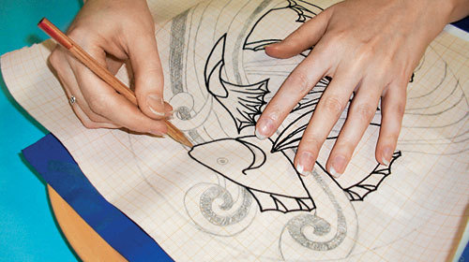

а) «припорохом»,

б) с помощью разметки рисунка,

в) на просвет,

г) с помощью кальки, тонкой бумаги.

5. Основное назначение пялец:

а) держать ткань в натянутом виде и предотвращать стягивание узора,

б) для удобства вышивания,

в) для правильной посадки вышивальщицы,

г) для предотвращения загрязнения ткани во время работы.

6. Для рисунка подберите приемы вышивания и цвета

[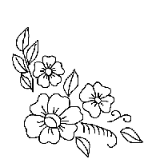](http://gaponenkot.narod.ru/images/b/3.gif)

а) гладь, красные и зеленые нитки мулине,

б) стебельчатый шов, простая гладь, косая гладь, красные, желтые и

зеленые нитки,

в) стебельчатый шов, красные нитки,

г) гобеленовые швы, желтые, красные нитки.

7. Нитки для вышивки подбирают в соответствии с:

а) с рисунком вышивки, плотностью ткани, толщиной иглы;

б) с видом вышивки, цветом ткани, техникой выполнения;

в) с толщиной ткани, характером рисунка, техникой выполнения,

г) с техникой выполнения, назначением вышивки.

8. Подбери рисунок для

1) скатерти

2) одежды

3) панно

[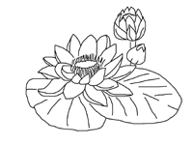](http://gaponenkot.narod.ru/images/b/18.gif)[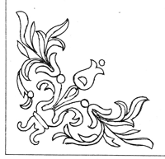](http://gaponenkot.narod.ru/images/b/21.gif)

А Б

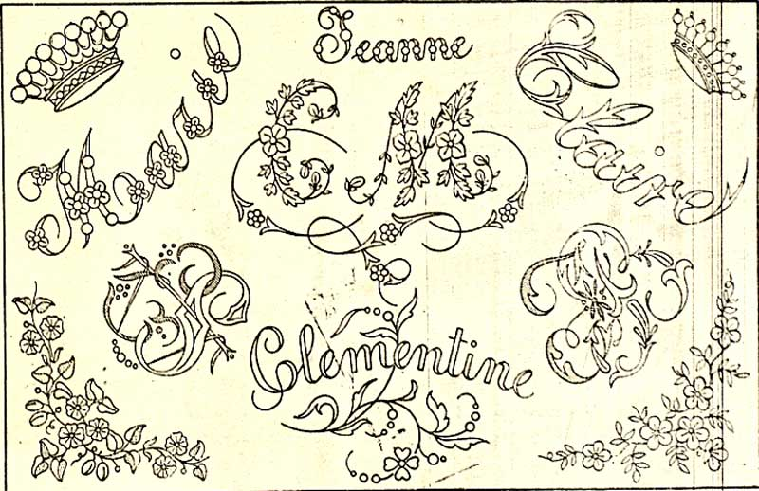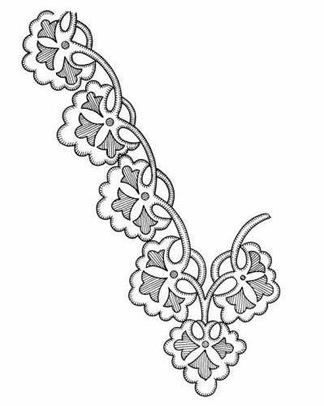

В Г

9. Назовите виды орнамента

а) сетчатый,

б) ленточный,

в) гобеленовый,

г) розеточный,

д) народный.

10. Орнамент, составленный из стилизованных цветов, плодов, веток, листьев

называется:

а) меандровый,

б) растительный,

в) геометрический,

г) гобеленовый.

11. Назовите вид орнамента

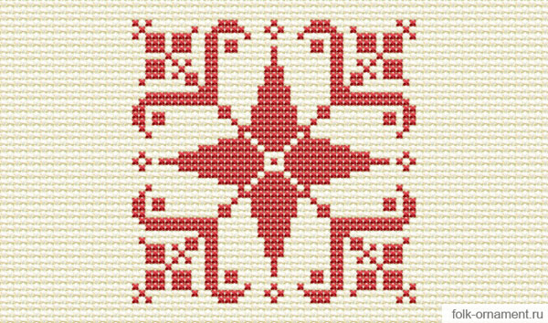

а) ленточный,

б) сетчатый,

в) гобеленовый,

г) розеточный.

12. Назовите счетные швы:

а) роспись или полукрест,

б) набор,

в) счетная гладь,

г) русская гладь,

д) косая стежка

е) крест

ж) гобелен,

и) рококо.

13. Назовите свободные вышивки по рисованному контуру:

а) вперед иголку,

б) назад иголку,

в) тамбурный шов,

г)стебельчатый шов,

д) счетная гладь

е) владимирские швы,

ж) гладь,

з) крест

и) золотое шитье

14. Определите вид вышивки

а) гладь,

б) крест,

в) набор,

г) гобелен.

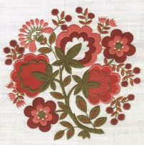

15. Швейные изделия отделывают вышивкой:

а) батик,

б) мережка,

в) ришелье,

г) крест,

д) владимирская гладь.

16.В качестве материала для вышивки в технике «крест» используют ткань:

а) полотняного переплетения,

б) саржевого переплетения,

в) сатинового переплетения,

г) атласного переплетения

17. Вышивка крестом относится к:

а) украшающим швам;

б) геометрическим швам;

в) счётным швам,

г) свободным вышивкам.

18. При вышивании счетными швами:

а) рисунок размечают на лицевой стороне ткани отдельными точками;

б) размечают все элементы рисунка в полном соответствии с эскизом

или схемой;

в) рисунок не переводят, а вышивают по счету нитей в соответствии

со схемой,

г) рисунок размечают на изнаночной стороне.

19.В правильно выполненной вышивке «крест» на изнанке получают ряд:

а) косых стежков;

б) прямых и диагональных стежков;

в) вертикальных и горизонтальных стежков,

г) прямых стежков.

20. Изменение масштаба рисунка вышивки можно выполнить с помощью:

а) растровой сетки,

б) ксерокса,

в) линейки и циркуля,

г) кульмана

21.Определите работы, вышитые счетной гладью

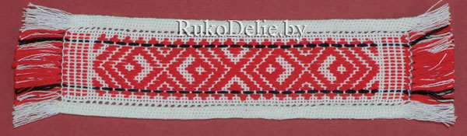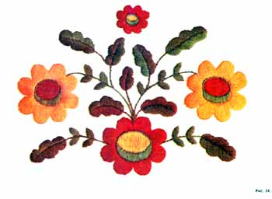

А Б

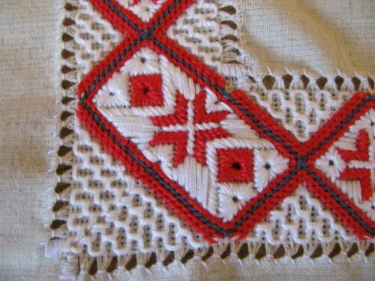

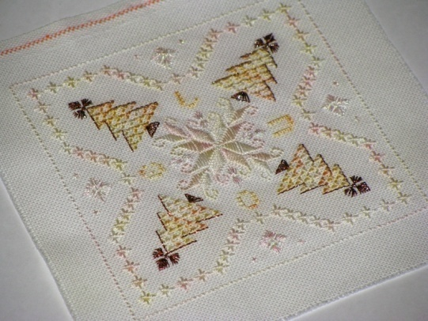

В Г

22. Цветная гладь подразделяется на:

а) простую,

б) выпуклую цветную гладь,

в) белая гладь,

г) двустороннюю,

д) художественную,

е) косую гладь

23. Владимирский верхошов относится к:

а) гладьевым швам,

б) счетным швам,

в) гобеленовым швам,

г) тамбурным швам.

24. В вышивках «владимирскимверхошовом» преобладают орнаменты:

а) геометрический,

б) растительный,

в) меандровый,

г) розеточный.

25. Определите работы, которые вышиты «владимирскимверхошовом»

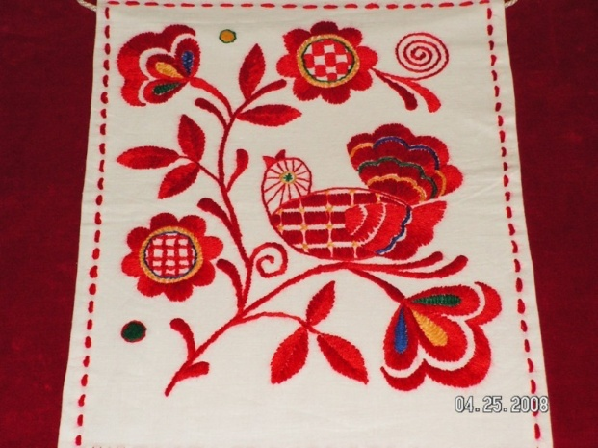

А Б

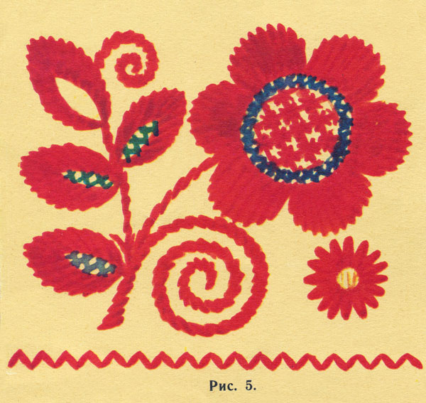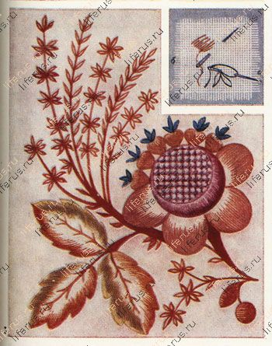

В Г

**ТЕСТ. «Ручная вышивка»**

**1. По узорам на одежде можно было узнать:**

а) уровень мастерства её владельца;

б) родословную человека, место его проживания;   
в) вид декоративно-прикладного искусства.

**2. Какой вид вышивки относят к счетным швам?**

а) «крест», «набор», «роспись»;

б) «ришелье», «крест», «мережка»;

в) «гладь», «набор», «шов ёлочка».

**3. Национальная вышивка была связана с:**

а) обычаями и обрядами;

 б) прядением и ткачеством;  
в) отделкой изделия.

**4.Пяльцы - приспособление в виде двух круглых или прямоугольных рам предназначены:**

а) предохраняют вышитый узор от стягивания;

б) предохраняют ткань от осыпания во время вышивки;

в) для удобства прокалывания ткани иглой во время вышивания .

**5. Для вышивки по счету нитей ткань используют:**

а) полотняного переплетения, канву;   
б) сатинового переплетения, канву;

в) репсового переплетения, с разреженной структурой.

**6. Нитки для вышивки выбирают в соответствии***:*

а) с рисунком вышивки, плотностью ткани, толщиной иглы;

б) с видом вышивки, цветом ткани, техникой выполнения;

в) с толщиной ткани, характером рисунка, техникой выполнения.

**7. Вышивание салфетки начинают с:**

а) выравнивания ткани по основе и утку;

б) обрезания краев ткани;

в) разметки места расположения вышивки.

**8. Вышитые изделия утюжат:**

а) с изнаночной стороны, через влажныйпроутюжильник, в любом направлении;

б) во влажном состоянии, на мягкой поверхности, с изнаночной стороны, вдоль нитей ткани;

в) с лицевой стороны, через влажныйпроутюжильник, вдоль нитей ткани.

**9. Вышивка в технике «набор» представлена на рисунке:**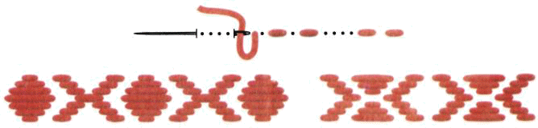

hello_html_4f4f66a4.jpghello_html_73b70ae6.jpg

а) б) в)

**Тест по теме "Вышивка"**

|  |  |  |  |  |  |  |  |  |  |  |
| --- | --- | --- | --- | --- | --- | --- | --- | --- | --- | --- |
| |  |  | | --- | --- | | **1.** | **В вышивке обьединение изображения в одно художественное целое** | |  | композиция | |  | орнамент | |  | раппорт | |  | ритм | |
| |  |  | | --- | --- | | **2.** | **Формат рисунка не может быть** | |  | квадратный | |  | пейзажный | |  | прямоугольный | |  | портретный | |
| |  |  | | --- | --- | | **3.** | **Шов, который не используют в вышивке** | |  | потайной | |  | петельный | |  | стебельчатый | |  | вприкреп | |
| |  |  | | --- | --- | | **4.** | **Последовательное повторение отдельных узоров или группы узоров** | |  | раппорт | |  | композиция | |  | симметрия | |  | орнамент | |
| |  |  | | --- | --- | | **5.** | **Цветную вышивку можно** | |  | стирать моющим средством с отбеливателем | |  | замачивать в растворе соли | |  | кипятить | |  | замачивать в растворе соды | |
|  |

**Ответы:**

**1.-композиция; 2-прямоугольный; 3-потайной; 4-орнамент; 5-замачивать в растворе соли.**

**Тест по теме вышивка лентами**

**Описание материала:** Тест позволяет проверить знания по технологии вышивка лентами. Тест будет полезен школьникам от 9 лет, студентам, педагогам.  
**Цель:** закрепление знаний по курсу вышивки лентами  
**Задачи:**  
- закрепить знания по курсу вышивки лентами;  
- расширить теоретические знания учеников;  
- проверить и систематизировать знания  
**Оборудование:**  
- бланки с тестовыми заданиями

**Ход работы:**

Предлагаю вам ответить на предложенные тестовые вопросы. В тесте может быть один или несколько правильных ответов.  
  
*1. Вышивка лентами имеет довольно долгую историю, берущую своё начало в?*  
а) Исландии;  
б) Франции;  
в) Древней Греции;  
г) Африке  
  
*2. В каком году до нашей эры изготовила ткань из шелковых нитей?*  
а) 2640;  
б) 1158;  
в)3894;  
г)550  
  
3. *В какой стране король любил украшать лентами одежду и предметы интерьера?*  
а) Людовик XIV;  
б) Людовик X;  
б) Людовик I;  
г) Людовик III;  
  
*4. Когда произошел расцвет вышивки лентами ?*   
а) во 2 половине XII века;  
б) в 1 половине XIX века;  
в) во 2 половине XIX века;  
г) во 2 половине XIII века  
  
*5. Как называется игла которой вышивают лентами ?*  
а) гобеленовая;  
б) синель  
в) цыганская игла  
г) бисерная игла  
  
*6. Вышивая лентой, необходимо учесть, что длина не должна превышать?*  
а) 50 см;  
б) 65 см;  
в) 85 см;  
г) 1 м  
  
*7. Ленту выводим на лицевую сторону и обвиваем горизонтально расположенную иглу, , придерживая витки пальцами руки, иглой прокалываем ткань около первого прокола и выводим иглу на изнаночную сторону. На лицевой поверхности ткани образуется шов . Этот шов называется ?*  
а) французский;  
б) рококо;  
в) ленточный;  
г) стебельчатый  
  
*8. Каким швом вышивают листья цветов?*  
а) французским;  
б) ленточным;  
в) рококо;  
г) гладким  
  
*9. Как называется узор состоящий из звездочки (с 5 лучами)*  
а) узор роза;  
б) узор роза на паутинке;  
в) узор роза на каркасе;  
г) варианты б и в верны  
  
*10. Как называется инструмент при помощи которого при натягивании ткани можно ровно и аккуратно вышивать лентами ?*  
а) пяльцы;  
б) рамка;  
в) варианты а и б верны;  
г) нет правильного варианта ответа

**Ответы на тестовые задания**

1. Вышивка лентами имеет довольно долгую историю, берущую своё начало в?  
в) Древней Греции;  
  
2. В каком году до нашей эры изготовила ткань из шелковых нитей?  
а) 2640;  
  
3. В какой стране король любил украшать лентами одежду и предметы интерьера?  
а) Людовик XIV;  
  
4. Когда произошел расцвет вышивки лентами?   
  
в) во 2 половине XIX века;  
  
5. Как называется игла, которой вышивают лентами?  
а) гобеленовая;  
б) синель  
в) цыганская игла  
  
6. Вышивая лентой, необходимо учесть, что длина не должна превышать?  
б) 65 см;  
  
7. Ленту выводим на лицевую сторону и обвиваем горизонтально расположенную иглу, придерживая витки пальцами руки, иглой прокалываем ткань около первого прокола и выводим иглу на изнаночную сторону. На лицевой поверхности ткани образуется шов. Этот шов называется?  
а) французский;  
  
8. Каким швом вышивают листья цветов?  
б) ленточным;  
г) гладким  
  
9. Как называется узор состоящий из звездочки(с 5 лучами)  
б) узор роза на паутинке;  
в) узор роза на каркасе;  
г) варианты б и в верны  
  
10. Как называется инструмент при помощи которого при натягивании ткани можно ровно и аккуратно вышивать лентами?  
а) пяльцы;

**Тест «вышивка»**

1. Кто занимался вышивкой в 14-17 в.в.?

А) мужчины из знатных семей Б) женщины из знатных семей В) девушки-крестьянки Г) городские девушки

2. Какая вышивка не имела прочных традиций

А) крестьянская Б) монастырская В) народная Г) городская

3. Как называют швы, которые выполняют по счету нитей?

А) свободные Б) счетные В) гладь Г) ришелье

4. Какой шов не относят к счетным швам?

А) узелок Б) крест В) набор Г) роспись

5. Как называют чередование элементов в определенной последовательности?

А) композиция Б) ритм В) раппорт Г) орнамент

**Тестовые задания по теме: вышивка БИСЕРОМ**  
**ВБ-1**  
**1***.*Выбрать правильный ответ*.*

***Украшение ткани узорами из нитей разных цветов при помощи иглы, называют:***  
А) аппликация, Б) вышивка, Г) художественное ткачество, Д) батик, Е) пэчворк.  
  
**2**. Правила ухода за изделиями с отделкой вышивкой, бисером, блёстками.  
  
**3**.Найдите неправильный ответ.

***В вышивке бисером к простым приёмам относят следующие швы:***  
1. вперёд иголка, 2. за иголку, 3. витой, 4. вприкреп.  
  
**ВБ-2**  
**1**. Напишите правильный ответ**. *Вы согласны с утверждением, что при*  
*выполнении вышивки бисером приёмом шитья по счёту используют витой шов.***  
1. да, 2. нет.  
  
**2**. Перечислить необходимые инструменты и материалы для работы вышивки бисером.

**3.** Найдите соответствия между столбиками и запишите ответ в цифробуквенной форме.

|  |  |
| --- | --- |
| А. | 1. Назад игла |
| Б. | 2. Вперёд игла |
| В. | 3. Вприкреп |
| Г. | 4. По счёту |

**ВБ-3**  
  
**1.**Найдите правильный ответ и запишите его.   
  
***При выполнении вышивки бисером приёмом шитьё по счёту используют:***  
А) Шов за иголку, Б) Шов вприкреп, В) Шов полукрест, Г) Шов вперёд иголку.  
  
**2**.Применение вышивки бисером и блёстками в различных изделиях.  
  
**3**. Напишите правильный ответ. ***Вышитое изделие будет более ярким и насыщенным, если цвета бисера будут подобраны по принципу:***  
1.нюанса, 2.контраста.  
  
**ВБ-4**  
**1**. Выберите два правильных ответа.

***Для вышивки бисером подходят все нити, кроме:***  
А) капроновые, Б) лавсановые, В) хлопчатобумажные, Г) мулине Д) шёлковые  
  
**2**. Напишите правильный ответ**. *Вы согласны с утверждением, что при вышивании круглой розетки используют приём шитьё по счёту:***1. да, 2. нет.  
  
**3**. Продолжите предложение**.**

***В вышивке бисером используют следующие приёмы……***

***Лист ответов. ВЫШИВКА БИСЕРОМ***

|  |  |  |  |  |
| --- | --- | --- | --- | --- |
|  | **ВБ-1** | **ВБ-2** | **ВБ-3** | **ВБ-4** |
| **1** | Б | 2 | В | В; Г |
| **2** | Носить аккуратно, рекомендуется сухая чистка или стирка вручную | Игла, бисер, нити, ткань, ёмкость для брака | На одежде, косметичках футлярах, сувенирах | 2 |
| **3** | 3 | А-2; Б-4; В-3; Г-1 | 2 | Шитьё впрокол, шитьё вприкреп, шитьё по счёту |

**ТЕСТ Ручная вышивка**

**1. По узорам на одежде можно было узнать:**

а) уровень мастерства её владельца;

б) родословную человека, место его проживания;   
в) вид декоративно-прикладного искусства.

**2. Какой вид вышивки относят к счетным швам?**

а) «крест», «набор», «роспись»;

б) «ришелье», «крест», «мережка»;

в) «гладь», «набор», «шов ёлочка».

**3. Русскому костюму вышивка, какого цвета придавала магическую силу?**

а) черного; б) красного; в) синего?

**4. Национальная вышивка была связана с:**

а) обычаями и обрядами; б) прядением и ткачеством;  
в) отделкой изделия.

**5. Считалось, что вышивка края одежды русского костюма:**а) отражает уровень жизни человека, его сословную принадлежность;  
б) охраняет от несчастий, отводит беду;  
в) защищала от проникновения злых духов.

**6. Пяльцы - приспособление в виде двух круглых или прямоугольных рам предназначены:**

а) предохраняют вышитый узор от стягивания;

б) предохраняют ткань от осыпания во время вышивки;

в) для удобства прокалывания ткани иглой во время вышивания .

**7. Для вышивки по счету нитей ткань используют:**а) полотняного переплетения, канву;   
б) сатинового переплетения, канву;

в) репсового переплетения, с разреженной структурой.

**8. Нитки для вышивки выбирают в соответствии***:*

а) с рисунком вышивки, плотностью ткани, толщиной иглы;

б) с видом вышивки, цветом ткани, техникой выполнения;

в) с толщиной ткани, характером рисунка, техникой выполнения.

**9. Вышивание салфетки начинают с:**

а) выравнивания ткани по основе и утку;

б) обрезания краев ткани; в) разметки места расположения вышивки.

**10. Вышитые изделия утюжат:**

а) с изнаночной стороны, через влажныйпроутюжильник, в любом направлении;

б) во влажном состоянии, на мягкой поверхности, с изнаночной стороны, вдоль нитей ткани;

в) с лицевой стороны, через влажныйпроутюжильник, вдоль нитей ткани.

**10. Вышивка в технике «набор» представлена на рисунке:**

а) б) в)

**ТЕСТ. Правила вышивания крестом**

**1. В качестве материала для вышивки в технике «крест» используют ткань … переплетения:**

а) полотняного; б)саржевого; в) сатинового.

**2. При вышивании счетными швами:**

а) рисунок размечают на лицевой стороне ткани отдельными точками;

б) размечают все элементы рисунка в полном соответствии с эскизом или схемой;

в) рисунок не переводят, а вышивают по счету нитей в соответствии со схемой.

**3. В технике вышивки «крест» необходимо вышить контур рисунка нитью в два сложения, применив шов за иголку. Во сколько раз увеличивается толщина нити при вышивке основного рисунка?**

а) не увеличивается; б) в 3 раза; в) в 2 раза.

**4. При вышивании крестом:**

а) все верхние полукресты должны быть одинаково наклонены;

б) все верхние полукресты должны быть наклонены в противоположные стороны;

в) наклон полукрестов не регламентируется, а зависит от характера и содержания схемы.

**5. В правильно выполненной вышивке «крест» на изнанке получают ряд:**

а) косых стежков; б) прямых и диагональных стежков;

в) вертикальных и горизонтальных стежков.

**6. Двойной (болгарский) крест вышивают:**

а) рядами полукрест, укладываемых друг на друга;

б) вначале вышивают ряд простых крестов, а затем накладывают сверху ряд вертикальных и горизонтальных стежков;

в) вышивают каждый крестик в отдельности: вначале косые стежки, а затем вертикальные и горизонтальные.

**7. Вышивка крестом относится к:**

а) украшающим; б) геометрическим; в) счётным.

**8. Игла для вышивки крестом имеет особенности:**

а) тупое остриё, толстый стержень; б) большое ушко, толстая игла;

в) тонкая игла, маленькое ушко; г) тупое остриё, большое ушко.

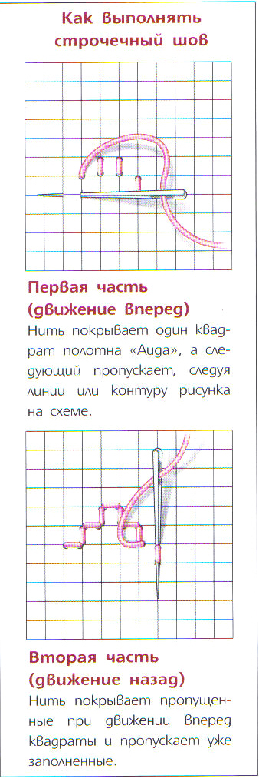**9. Чтобы выделить отдельные участки вышивки крестом, применяют шов, изображённый на рисунке. Как он называется?**

\_\_\_\_\_\_\_\_\_\_\_\_\_\_\_\_\_\_\_\_\_\_\_\_\_\_\_\_\_\_\_

1. **При вышивании болгарского креста верхний стежок выполняют:**

а) вертикально; б) горизонтально;

в) снизу-вверх справа-налево; г) снизу-вверх слева-направо.

**ОТВЕТЫ**

ТЕСТ . Вышивка крестом

1а, 2в, 3в, 4а, 5в, 6б, 7в, 8г, 9- строчевой шов, 10 а, б

Экспертное заключение

на образовательные программы дополнительного образования детей  
ОДО «МБУ Новотомниковской школы искусств» Моршанского района

|  |  |  |  |
| --- | --- | --- | --- |
| № | ФИО | Название программы | Срок реализации |
| 1. | Соломатина О.С. | « Паутинка» | 3 г.о. |
| 2. | Соломатина О.С. | « Волшебная иголка» | 3 г.о. |
| 3. | Шурухина О.Н. | « Ивовые кружева» | 3 г.о. |
| 4. | Шурухина О.Н. | « Живая глина» | 3 г.о. |
| 5. | Шалимова С.Я., Рожкова Л.П. | « Лоскутная фантазия» | 3 г.о. |
| 6. | Шалимова С.Я. | « Историко - культурный центр Новотомниково» | 3 г.о. |
| 7. | Лосева Н.Н. | « Русская народная живопись» | 3 г.о. |

Данные программы соответствуют базовым требованиям

Министерства образования и науки РФ от 11. 12. 06г. о примерных требованиях к программам дополнительного образования детей и могут быть рекомендованы для реализации на базе общеобразовательных школ.

Члены областного экспертного Совета:

Хорохорина Ю.Н.- ТОГОУ ДОД «Дворец творчества детей и молодежи»;

Алехина В.И. -ТОГОУ ДОД «Областная станция юных туристов»;

Фурсова В.Н. -ТОГОУ ДОД «Детско-юношеская спортивная школа»;

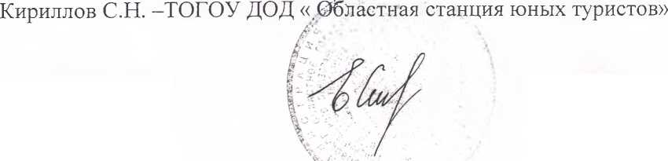Егорова М.К. -ТОГОУ ДОД «Центр творческого развития и научно­естественного образования «Бионика»;

Директор ТОГОУ ДОД «Дворец творчества детей имолодежи» Строева Е.И.